**Sede San Carlos Prof. Efrén Jiménez Delgado**

**Curso: ISW-413**

**Aplicación de base de datos**

# Taller de postgresql

1. Cree la Base de Datos con el nombre de EMPRESA

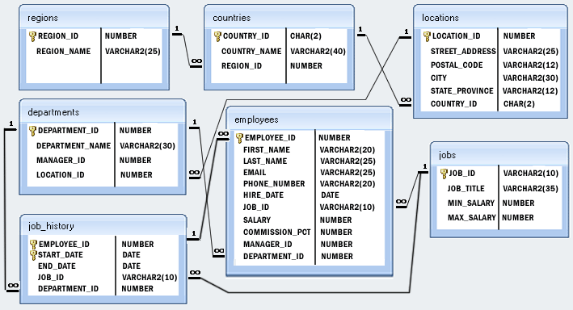

1. Cree los inserts necesarios para que la tabla COUNTRIES tenga la siguiente información

country_id | country_name | region_id

------------+--------------+-----------

C1 | India | 1002

C2 | USA |

C3 | UK |

C4 | India | 1001

C5 | USA | 1007

C6 | UK | 1003

1. Ingrese los siguientes datos en la table JOBS, DEPARMENTS

INSERT INTO jobs(JOB_ID,JOB_TITLE) VALUES(1001,'OFFICER');

INSERT INTO jobs(JOB_ID,JOB_TITLE) VALUES(1002,'CLERK');

INSERT INTO departments VALUES(60,'SALES',201,89);

INSERT INTO departments VALUES(61,'ACCOUNTS',201,89);

INSERT INTO departments VALUES(80,'FINANCE',211,90);

1. Cree los inserts para las tablas LOCATIONS, REGIONS y JOB_HISTORY (tres para cada caso).
2. Ejecute el scripts con los inserts de la tabla EMPLOYEEs.
3. Actualice el salario ALEX a 20000.
4. Seleccione el primer apellido y el segundo apellido de todos los empleados.
5. Ordene la tabla empleado de manera que en forma descendente por el primer apellido.
6. Seleccione el salario mínimo y máximo de casa salario.
7. Escriba una sentencia donde encuentre la dirección (location_id, street_address, city, state_province, country_name) de todos los departamentos.
8. Escriba una sentencia donde encuentre el nombre (name, first_name, last name), department ID, de todos los empleados.
9. Encuentre el nombre (first_name, last_name), job, department number y department name de un empleado que trabaje en una ciudad en específico.
10. Encuentre el nombre (first_name, last_name) y fecha de contratado del empleado que fue contratado después de ‘Julia’.
11. Cree un index para el campo apellido.
12. Cree una nueva tabla llamada BITACORA, con los campos (ID_BITACORA SERIAL NOT NULL, TIEMPO TIME WITH TIME ZONE, DESCRIPCION VARCHAR(150), CONSTRAINT PK_LOG PRIMARY KEY (ID_BITACORA).
13. Llene la tabla Bitácora automáticamente por cada cambio realizado en la tabla empleado, la descripción debe decir, “Se ha realizado (INSERT, UPDATE, DELETE) , en la tabla empleado”.